Комбинационная схема:

|  |  |  |  |  |  |  |  |  |  |  |  |  |  |  |  |  |  |  |  |  |  |  |  |  |
| --- | --- | --- | --- | --- | --- | --- | --- | --- | --- | --- | --- | --- | --- | --- | --- | --- | --- | --- | --- | --- | --- | --- | --- | --- |
|  | **X1** | **X2** | **X3** | **X4** | **X5** | **Y** | **1/1** | **1/0** | **2/1** | **2/0** | **3/1** | **3/0** | **4/1** | **4/0** | **5/1** | **5/0** | **6/1** | **6/0** | **7/1** | **7/0** | **8/1** | **8/0** | **9/1** | **9/0** |
| 0 | 0 | 0 | 0 | 0 | 0 | 0 | 0 | 0 | 0 | 0 | 0 | 0 | 0 | 0 | 1 | 0 | 0 | 0 | 0 | 0 | 1 | 0 | 1 | 0 |
| 1 | 1 | 0 | 0 | 0 | 0 | 0 | 0 | 0 | 0 | 0 | 1 | 0 | 1 | 0 | 1 | 0 | 0 | 0 | 1 | 0 | 1 | 0 | 1 | 0 |
| 2 | 0 | 1 | 0 | 0 | 0 | 0 | 0 | 0 | 0 | 0 | 1 | 0 | 1 | 0 | 1 | 0 | 0 | 0 | 1 | 0 | 1 | 0 | 1 | 0 |
| 3 | 1 | 1 | 0 | 0 | 0 | 0 | 0 | 0 | 0 | 0 | 1 | 0 | 1 | 0 | 1 | 0 | 0 | 0 | 1 | 0 | 1 | 0 | 1 | 0 |
| 4 | 0 | 0 | 1 | 0 | 0 | 0 | 1 | 0 | 1 | 0 | 0 | 0 | 0 | 0 | 1 | 0 | 1 | 0 | 0 | 0 | 1 | 0 | 1 | 0 |
| 5 | 1 | 0 | 1 | 0 | 0 | 1 | 1 | 0 | 1 | 1 | 1 | 0 | 1 | 1 | 1 | 1 | 1 | 0 | 1 | 0 | 1 | 0 | 1 | 0 |
| 6 | 0 | 1 | 1 | 0 | 0 | 1 | 1 | 1 | 1 | 0 | 1 | 0 | 1 | 1 | 1 | 1 | 1 | 0 | 1 | 0 | 1 | 0 | 1 | 0 |
| 7 | 1 | 1 | 1 | 0 | 0 | 1 | 1 | 1 | 1 | 1 | 1 | 0 | 1 | 1 | 1 | 1 | 1 | 0 | 1 | 0 | 1 | 0 | 1 | 0 |
| 8 | 0 | 0 | 0 | 1 | 0 | 0 | 1 | 0 | 1 | 0 | 0 | 0 | 0 | 0 | 1 | 0 | 1 | 0 | 0 | 0 | 1 | 0 | 1 | 0 |
| 9 | 1 | 0 | 0 | 1 | 0 | 1 | 1 | 0 | 1 | 1 | 1 | 1 | 1 | 0 | 1 | 1 | 1 | 0 | 1 | 0 | 1 | 0 | 1 | 0 |
| 10 | 0 | 1 | 0 | 1 | 0 | 1 | 1 | 1 | 1 | 0 | 1 | 1 | 1 | 0 | 1 | 1 | 1 | 0 | 1 | 0 | 1 | 0 | 1 | 0 |
| 11 | 1 | 1 | 0 | 1 | 0 | 1 | 1 | 1 | 1 | 1 | 1 | 1 | 1 | 0 | 1 | 1 | 1 | 0 | 1 | 0 | 1 | 0 | 1 | 0 |
| 12 | 0 | 0 | 1 | 1 | 0 | 0 | 1 | 0 | 1 | 0 | 0 | 0 | 0 | 0 | 1 | 0 | 1 | 0 | 0 | 0 | 1 | 0 | 1 | 0 |
| 13 | 1 | 0 | 1 | 1 | 0 | 1 | 1 | 0 | 1 | 1 | 1 | 1 | 1 | 1 | 1 | 1 | 1 | 0 | 1 | 0 | 1 | 0 | 1 | 0 |
| 14 | 0 | 1 | 1 | 1 | 0 | 1 | 1 | 1 | 1 | 0 | 1 | 1 | 1 | 1 | 1 | 1 | 1 | 0 | 1 | 0 | 1 | 0 | 1 | 0 |
| 15 | 1 | 1 | 1 | 1 | 0 | 1 | 1 | 1 | 1 | 1 | 1 | 1 | 1 | 1 | 1 | 1 | 1 | 0 | 1 | 0 | 1 | 0 | 1 | 0 |
| 16 | 0 | 0 | 0 | 0 | 1 | 1 | 1 | 1 | 1 | 1 | 1 | 1 | 1 | 1 | 1 | 0 | 1 | 1 | 1 | 1 | 1 | 1 | 1 | 0 |
| 17 | 1 | 0 | 0 | 0 | 1 | 1 | 1 | 1 | 1 | 1 | 1 | 1 | 1 | 1 | 1 | 0 | 1 | 1 | 1 | 1 | 1 | 1 | 1 | 0 |
| 18 | 0 | 1 | 0 | 0 | 1 | 1 | 1 | 1 | 1 | 1 | 1 | 1 | 1 | 1 | 1 | 0 | 1 | 1 | 1 | 1 | 1 | 1 | 1 | 0 |
| 19 | 1 | 1 | 0 | 0 | 1 | 1 | 1 | 1 | 1 | 1 | 1 | 1 | 1 | 1 | 1 | 0 | 1 | 1 | 1 | 1 | 1 | 1 | 1 | 0 |
| 20 | 0 | 0 | 1 | 0 | 1 | 1 | 1 | 1 | 1 | 1 | 1 | 1 | 1 | 1 | 1 | 0 | 1 | 1 | 1 | 1 | 1 | 1 | 1 | 0 |
| 21 | 1 | 0 | 1 | 0 | 1 | 1 | 1 | 1 | 1 | 1 | 1 | 1 | 1 | 1 | 1 | 1 | 1 | 1 | 1 | 1 | 1 | 1 | 1 | 0 |
| 22 | 0 | 1 | 1 | 0 | 1 | 1 | 1 | 1 | 1 | 1 | 1 | 1 | 1 | 1 | 1 | 1 | 1 | 1 | 1 | 1 | 1 | 1 | 1 | 0 |
| 23 | 1 | 1 | 1 | 0 | 1 | 1 | 1 | 1 | 1 | 1 | 1 | 1 | 1 | 1 | 1 | 1 | 1 | 1 | 1 | 1 | 1 | 1 | 1 | 0 |
| 24 | 0 | 0 | 0 | 1 | 1 | 1 | 1 | 1 | 1 | 1 | 1 | 1 | 1 | 1 | 1 | 0 | 1 | 1 | 1 | 1 | 1 | 1 | 1 | 0 |
| 25 | 1 | 0 | 0 | 1 | 1 | 1 | 1 | 1 | 1 | 1 | 1 | 1 | 1 | 1 | 1 | 1 | 1 | 1 | 1 | 1 | 1 | 1 | 1 | 0 |
| 26 | 0 | 1 | 0 | 1 | 1 | 1 | 1 | 1 | 1 | 1 | 1 | 1 | 1 | 1 | 1 | 1 | 1 | 1 | 1 | 1 | 1 | 1 | 1 | 0 |
| 27 | 1 | 1 | 0 | 1 | 1 | 1 | 1 | 1 | 1 | 1 | 1 | 1 | 1 | 1 | 1 | 1 | 1 | 1 | 1 | 1 | 1 | 1 | 1 | 0 |
| 28 | 0 | 0 | 1 | 1 | 1 | 1 | 1 | 1 | 1 | 1 | 1 | 1 | 1 | 1 | 1 | 0 | 1 | 1 | 1 | 1 | 1 | 1 | 1 | 0 |
| 29 | 1 | 0 | 1 | 1 | 1 | 1 | 1 | 1 | 1 | 1 | 1 | 1 | 1 | 1 | 1 | 1 | 1 | 1 | 1 | 1 | 1 | 1 | 1 | 0 |
| 30 | 0 | 1 | 1 | 1 | 1 | 1 | 1 | 1 | 1 | 1 | 1 | 1 | 1 | 1 | 1 | 1 | 1 | 1 | 1 | 1 | 1 | 1 | 1 | 0 |
| 31 | 1 | 1 | 1 | 1 | 1 | 1 | 1 | 1 | 1 | 1 | 1 | 1 | 1 | 1 | 1 | 1 | 1 | 1 | 1 | 1 | 1 | 1 | 1 | 0 |

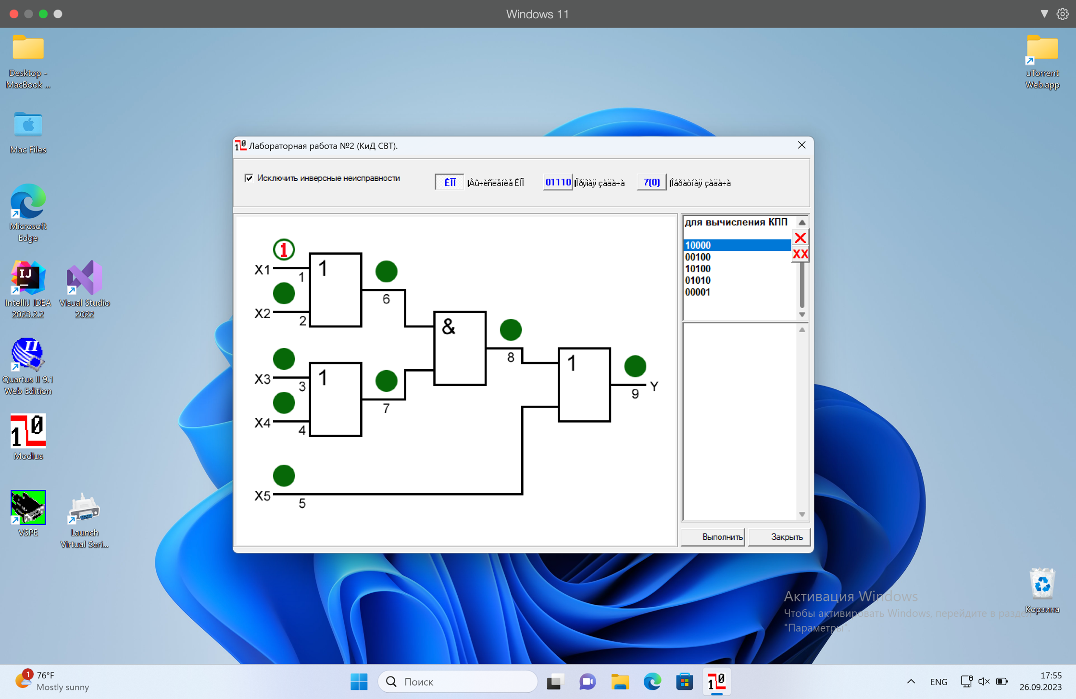



Таблица функций неисправностей

**Прямая задача моделирования**

На 1-м наборе 10000 обнаруживаются следующие неисправности: 3(1), 4(1), 5(1), 7(1), 8(1), 9(1).

**Обратная задача моделирования**

Неисправность 5(1) выявляется следующими наборами: 00000, 10000, 01000, 11000, 00100, 00010, 00110.

**Полный проверяющий тест**

Полное покрытие всех неисправностей обеспечивают следующие наборы: 10000, 00100, 10100, 01010, 00001.

График изменения КПП в зависимости от числа подаваемых тестовых наборов:

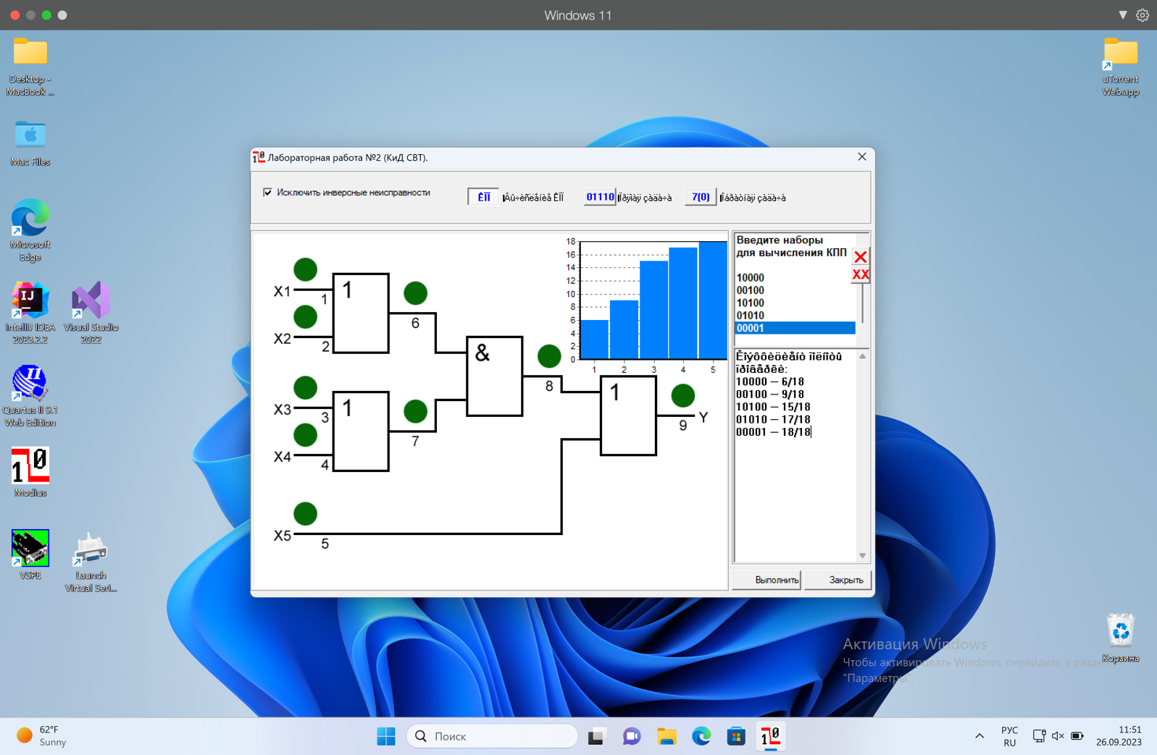

**Метод активизации путей**

|  |  |  |  |  |  |
| --- | --- | --- | --- | --- | --- |
|  | **X1** | **X2** | **X3** | **X4** | **X5** |
| 1/0 | 1 | 0 | 0 | 1 | 0 |
| 1/1 | 0 | 0 | 0 | 1 | 0 |
| 2/0 | 0 | 1 | 1 | 0 | 0 |
| 2/1 | 0 | 0 | 0 | 1 | 0 |
| 3/0 | 0 | 1 | 1 | 0 | 0 |
| 3/1 | 0 | 1 | 0 | 0 | 0 |
| 4/0 | 0 | 1 | 0 | 1 | 0 |
| 4/1 | 0 | 1 | 0 | 0 | 0 |
| 5/0 | 0 | 1 | 0 | 0 | 1 |
| 5/1 | 0 | 1 | 0 | 0 | 0 |

Исключив, повторяющиеся наборы, получим проверяющий тест комбинационной схемы, состоящий из шести наборов: 10010, 00010, 01100, 01000, 01010, 01001.

График изменения КПП в зависимости от числа подаваемых тестовых наборов:

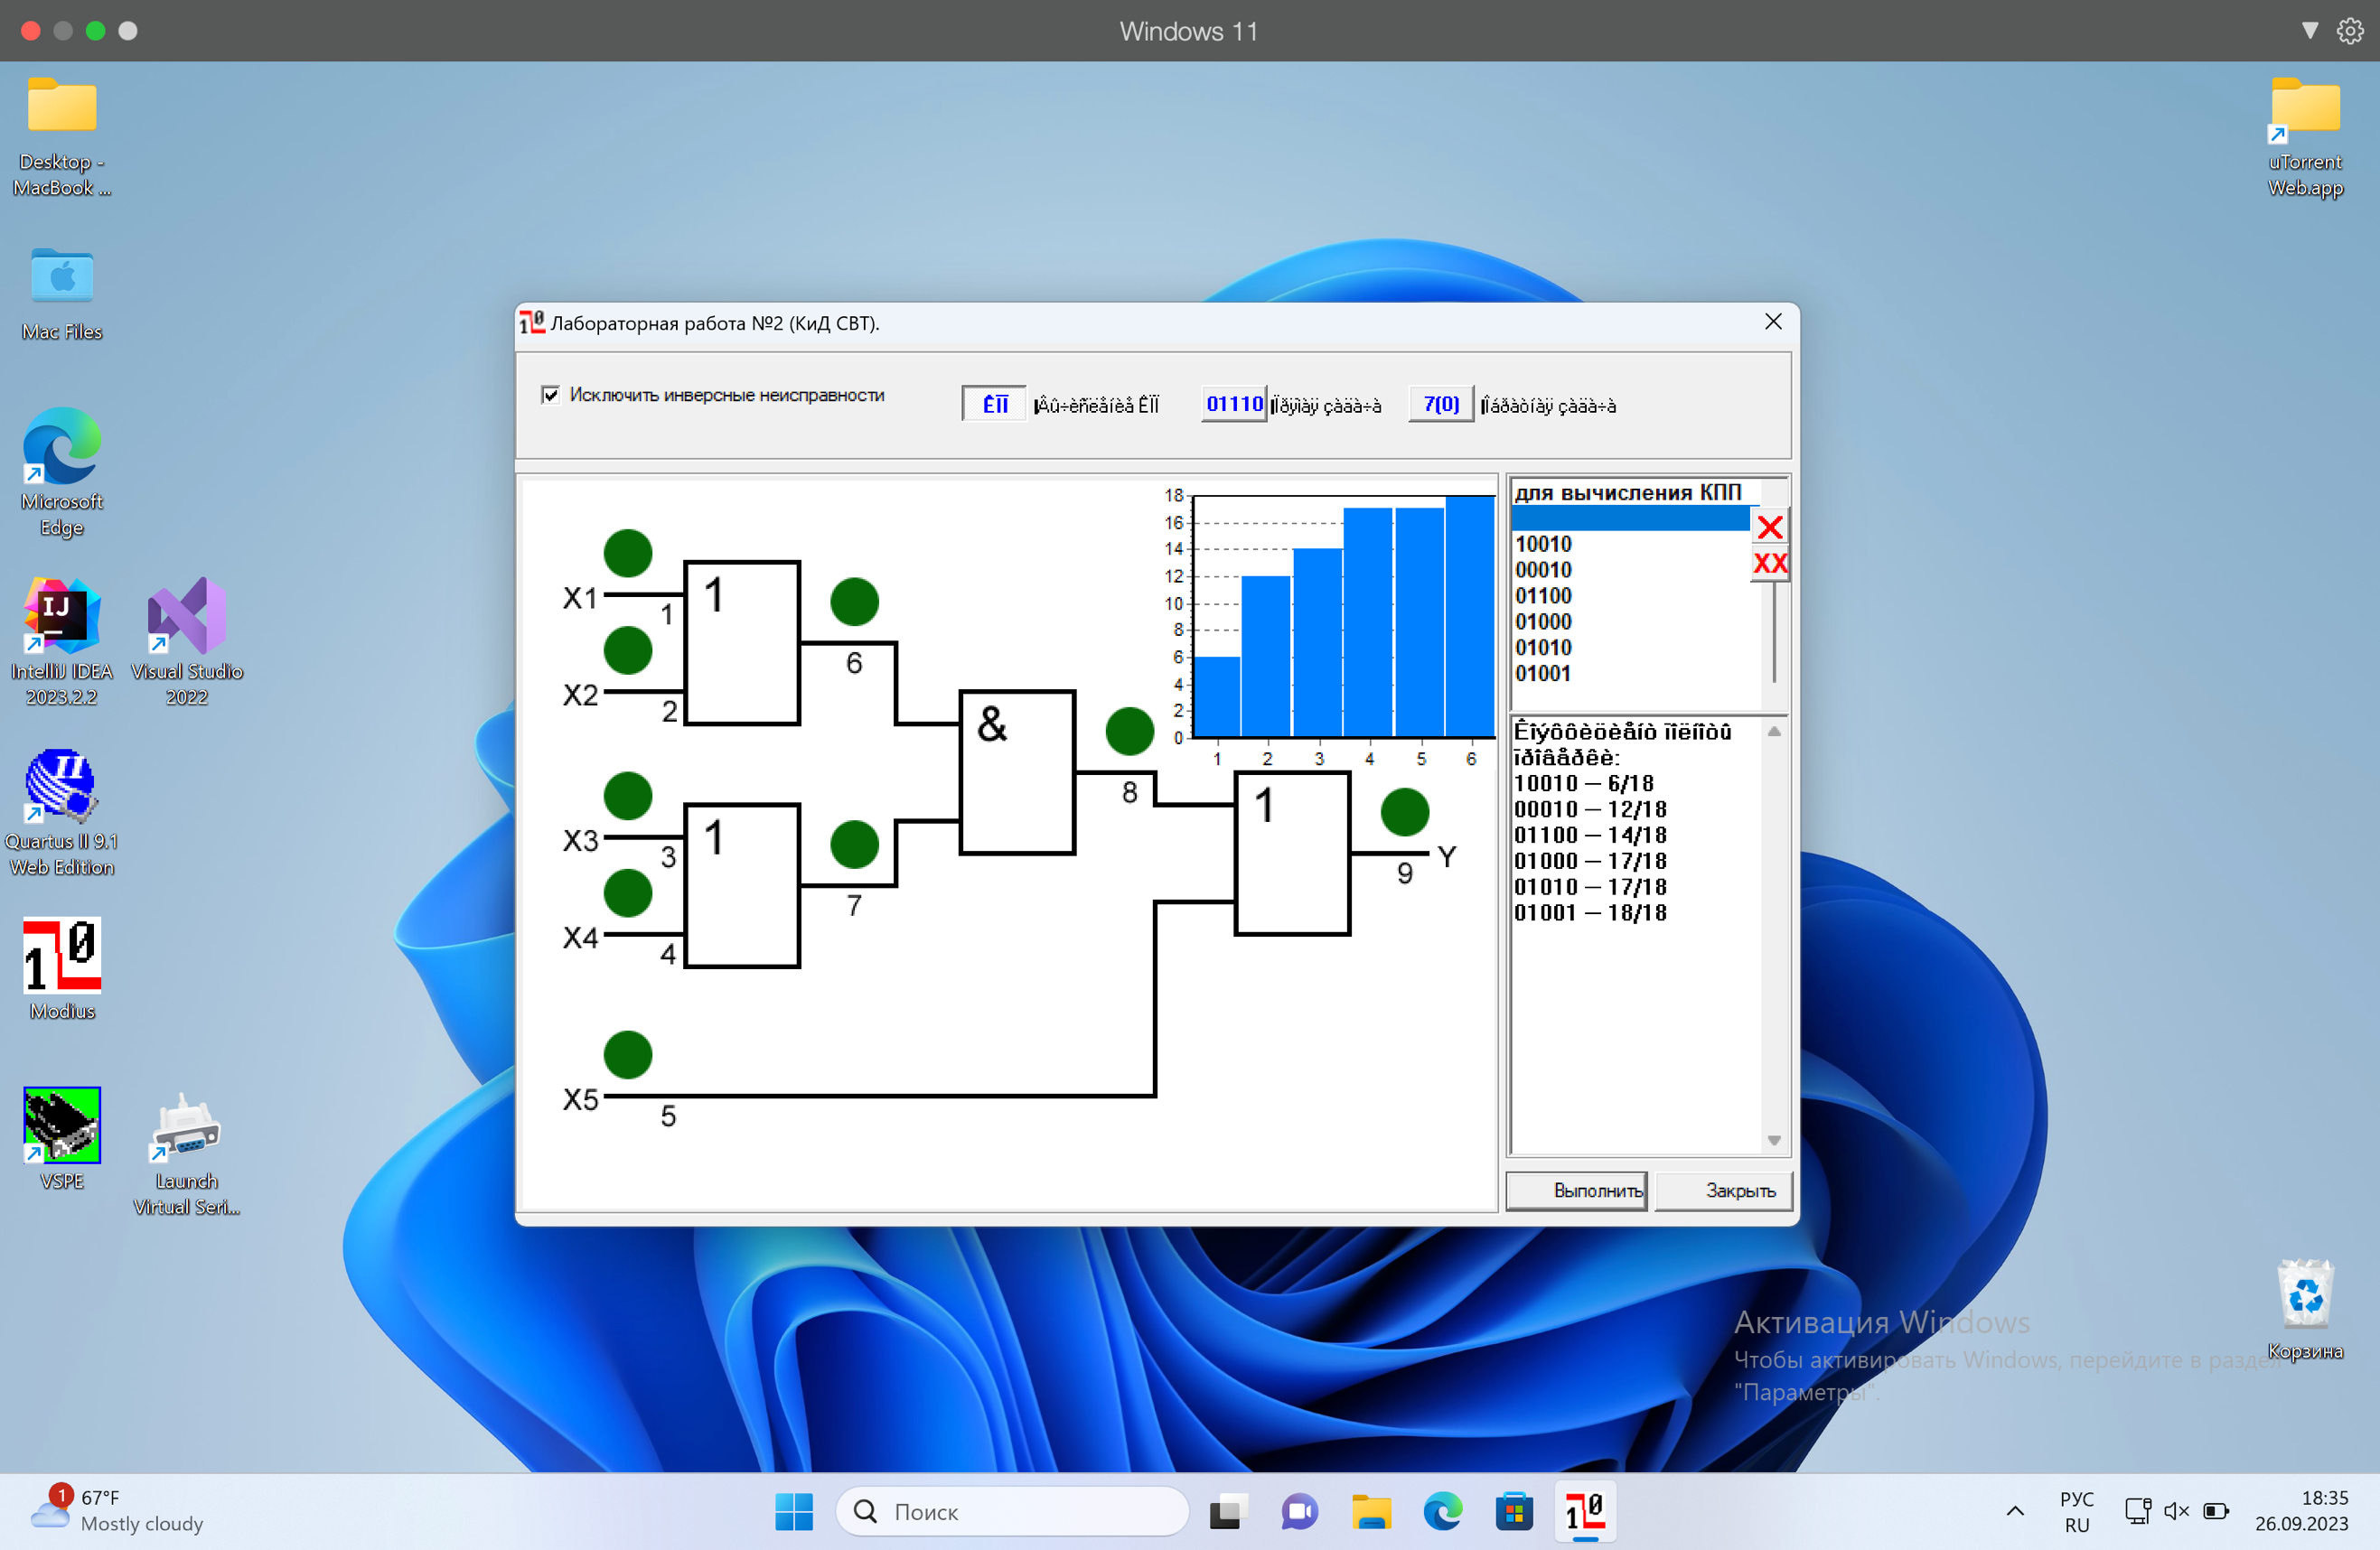

При сравнении теста, полученного методом активизации путей с тестом, полученным при покрытии ТФН, то можно заметить, что состав и количество тестовых наборов отличаются. Однако, как правило, при синтезе методом активизации путей количество наборов будет большим, при этом трудоемкость построения гораздо ниже, поскольку задача решалась перебором путей, а не наборов неисправностей.

**Синтез проверяющих тестов для реконвергентных схем**

Реконвергентнаясхема:

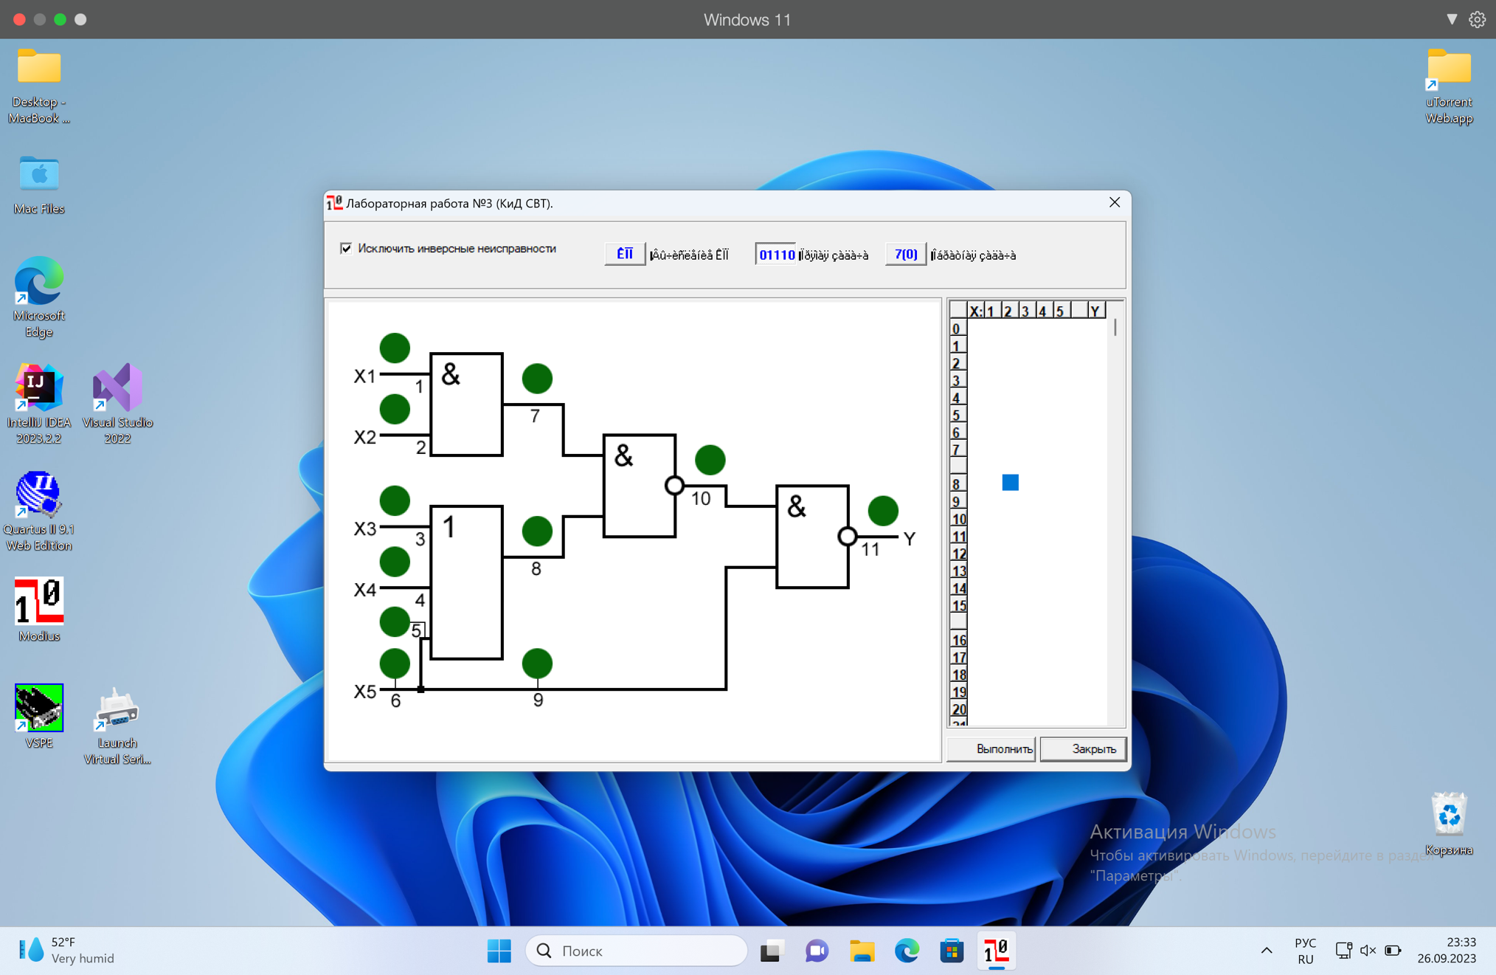

Вход x5 имеет сходящееся разветвление => необходимо моделировать неисправности (независимые) в точках 5, 6, 9:

1. Для неисправности 5/1 не существует проверяющего теста. Неисправность 5/0 выявляется набором 11001.
2. 6/1: 01000, 6/0: 00001. При этом активизируется многомерный путь.
3. 9/1: 01000, 9/0: 00001.